

**ESCUELA SUPERIOR POLITÉCNICA DEL** **LITORAL**

**Facultad de Ingeniería en Electricidad y Computación**

“REDISEÑO Y CONSTRUCCION DEL SISTEMA ELÉCTRICO Y ELECTRÓNICO DE CONTROL DE UNIDADES EDUCATIVAS, TIPO MAWDSLEY’S, PARA EL ESTUDIO DE CONVERTIDORES AC/DC, AC/AC Y CONTROL DE MOTORES DC Y AC”

**INFORME DE PROYECTO DE GRADUACIÓN**

Previa a la obtención del título de:

**INGENIERO EN** **ELECTRICIDAD ESPECIALIZACIÓN ELECTRÓNICA Y AUTOMATIZACIÓN INDUSTRIAL**

**Presentada por:**

Harol Leiston Espinoza Bravo

Richard Michael Sánchez Rosado

**GUAYAQUIL – ECUADOR**

AÑo 2011

**AGRADECIMIENTO**

Gracias a Dios.

A mis padres, Néstor Espinoza y Raquel Bravo,

que me han dado su apoyo incondicional y

a quienes debo este triunfo profesional.

Al Ing. Alberto Larco por su confianza

y apoyo en nuestro proyecto.

Gracias primeramente a Dios.

A mis padres, Betty Rosado y José Sánchez,

que siempre han estado a mi lado.

A mis familiares y amigos que han confiado en mí.

Y en especial al Ing. Alberto Larco

que ha hecho posible la realización de nuestro proyecto

**DEDICATORIA**

A Dios,

A nuestros Padres,

A nuestros Maestros.

**TRIBUNAL DE SUSTENTACION**

MSc. Jorge Aragundi MBA. Alberto Larco

Presidente Director del Proyecto

MSc. Holger Cevallos

Miembro Principal

**DECLARACIÓN EXPRESA**

“La responsabilidad del contenido de este Proyecto de Graduación, nos corresponden exclusivamente; y el patrimonio intelectual de la misma a la ESCUELA SUPERIOR POLITÉCNICA DEL LITORAL”

(Reglamento de Graduación de la ESPOL)

Harol Espinoza B. Richard Sánchez R.

RESUMEN

El presente trabajo, tiene como objetivo el rediseño y construcción de tres equipos educativos tipo Mawdsley’s para la realización de las prácticas de sistemas de rectificación controlada por fase usando tiristores; en los cuales se puedan efectuar practicas con diversas topologías de rectificadores y controladores AC-AC, para configuraciones monofásicas y trifásicas. Además los equipos diseñados permitirán efectuar prácticas de control de velocidad y torque de motores de corriente continua en lazo cerrado, así como variar la velocidad de motores de inducción. Los diseños están basados en las técnicas de control utilizadas en el equipo educativo Inglés Mawdsley’s existente en el laboratorio de electrónica de Potencia de la ESPOL.

Adicionalmente y como contribución particular de este trabajo, se pretende dejar un manual en el cual se pueda obtener información de la estructura interna de los equipos: partes eléctricas, conexiones, sistema electrónico y elementos constitutivos; así como resultados experimentales contrastadas con pruebas simuladas del funcionamiento del sistema electrónico de control y fuerza basadas en herramientas como PSPICE, SIMULINK y SimPowerSystem.

En el Capítulo 1 se presenta una descripción del estado inicial de los equipos educativos existentes en el Laboratorio de Electrónica de Potencia, y las partes constitutivas del nuevo diseño.

En el Capítulo 2 se presenta una descripción más detallada del sistema eléctrico, que está conformado por los transformadores, disyuntores y fusibles añadiendo información técnica de cada elemento. Adicionalmente se presentan las características de los elementos semiconductores usados en los equipos educativos.

En el Capítulo 3 se realiza una explicación detallada de las distintas secciones en las que está conformada la tarjeta de control DC2554: sincronizador, variador del ángulo de disparo, disparador y controladores PI, todo esto acompañado de formas de onda obtenidas del simulador Pspice.

En el Capítulo 4 se mostrarán las distintas señales reales tomadas con el osciloscopio Fluke193B que corroboran el correcto funcionamiento y puesta en marcha de los equipos educativos tipo Mawdsley’s junto con la tarjeta de control DC2554, contrastadas con simulaciones en Simulink, y que sirvan de ayuda para posteriores calibraciones del equipo.

INDICE GENERAL

[RESUMEN VI](#_Toc302310061)

[INDICE GENERAL VIII](#_Toc302310062)

[ABREVIATURAS XI](#_Toc302310063)

[INDICE DE FIGURAS XIII](#_Toc302310064)

[INDICE DE TABLAS XVII](#_Toc302310065)

[INTRODUCCIÓN XVIII](#_Toc302310066)

[CAPÍTULO I 1](#_Toc303752494)

[1 Descripción General de los Equipos Educativos tipo Mawdsley’s 1](#_Toc303752495)

[1.1 Estado Inicial de los Equipos Educativos 1](#_Toc303752496)

[1.2 Partes Constitutivas del nuevo equipo 4](#_Toc303752497)

[1.2.1 Transformadores 4](#_Toc303752498)

[1.2.2 Elementos de Potencia 7](#_Toc303752499)

[1.2.3 Tarjeta de Control DC2554 8](#_Toc303752500)

[1.2.4 Tarjeta de voltaje de campo DC3322 10](#_Toc303752501)

[CAPÍTULO 2 12](#_Toc303752502)

[2 Análisis y rediseño del sistema eléctrico 12](#_Toc303752503)

[2.1 Plano General 13](#_Toc303752504)

[2.1 Montaje y conexión de los transformadores 16](#_Toc303752505)

[2.1.1 Transformador trifásico 16](#_Toc303752506)

[2.1.2 Transformador monofásico 17](#_Toc303752507)

[2.1.3 Transformador de sincronismo 19](#_Toc303752508)

[2.1.4 Transformador de voltaje de campo 21](#_Toc303752509)

[2.2 Protecciones de los equipos educativos 22](#_Toc303752510)

[2.3 Montaje y conexión de los elementos de potencia 23](#_Toc303752511)

[CAPÍTULO 3 27](#_Toc303752512)

[3 Análisis y rediseño del sistema electrónico 27](#_Toc303752513)

[3.1 Tarjeta de control DC2554. 27](#_Toc303752514)

[3.1.1 Fuente de poder 28](#_Toc303752515)

[3.1.2 Circuito sincronizador de pulsos 30](#_Toc303752516)

[3.1.3 Circuito variador de ángulo de disparo 32](#_Toc303752517)

[3.1.4 Circuito disparador 35](#_Toc303752518)

[3.1.5 Oscilador 38](#_Toc303752519)

[3.1.6 Circuitos de control 39](#_Toc303752520)

[3.1.7 Circuito PI de voltaje 40](#_Toc303752521)

[3.1.8 Circuito PI de corriente 43](#_Toc303752522)

[3.2 Tarjeta de voltaje de campo DC 3322 44](#_Toc303752523)

[CAPÍTULO 4 47](#_Toc303752524)

[4 Pruebas experimentales 47](#_Toc303752525)

[4.1 Señales de Tarjeta DC2554 48](#_Toc303752526)

[4.2 Señales de convertidores AC/DC y AC/AC 55](#_Toc303752527)

[CONCLUSIONES 66](#_Toc303752528)

[RECOMENDACIONES 69](#_Toc303752529)

[ANEXO A 70](#_Toc303752530)

[ANEXO B 81](#_Toc303752537)

[ANEXO C 98](#_Toc303752539)

[ANEXO D 104](#_Toc303752541)

[ANEXO E 109](#_Toc303752542)

[BIBLIOGRAFÍA 120](#_Toc303752554)

ABREVIATURAS

**A** Amperios

**V** Voltios

**Hz** Hercios

**SCR** Rectificador controlado de silicio

**R** Resistencia

**C** Capacitancia

**uF** Microfaradios

**W** Vatios

**PI**  Proporcional-Integral

**KVA** Kilo voltio amperios

**us** Microsegundo

**ms**  Milisegundo

**ºC** Grados centígrados

**IC**  Circuito integrado

**div** División

**PUT** Transistor unijuntura programable.

**DC** Corriente directa.

**AC** Corriente alterna.

**VDC** Voltaje en corriente directa.

**VAC** Voltaje en corriente alterna.

**ADC**  Amperios en corriente directa.

**RMS** Raíz cuadrática media de cualquier valor de voltaje o corriente.

**ARMS** Valor RMS de la corriente.

**VRMS** Valor RMS del voltaje.

**ChA** Canal A del Osciloscopio.

**ChB** Canal B del Osciloscopio.

INDICE DE FIGURAS

[Figura 1.1 Fotografía del estado inicial de los Equipos Educativos tipo Mawdsley’s (vista posterior) 2](#_Toc303503602)

[Figura 1.2 Fotografía del estado inicial de los Equipos Educativos tipo Mawdsley’s (vista posterior, parte central) 3](#_Toc303503603)

[Figura 1.3 Fotografía del estado inicial de los Equipos Educativos tipo Mawdsley’s (vista posterior, parte superior) 3](#_Toc303503604)

[Figura 1.4 Fotografía de la cabina inferior. 6](#_Toc303503605)

[Figura 1.5 Fotografía de la cabina superior. 7](#_Toc303503606)

[Figura 1.6 Fotografía del tablero de elementos de Potencia. 8](#_Toc303503607)

[Figura 1.7 Fotografía de la tarjeta controladora DC2554. 10](#_Toc303503608)

[Figura 1.8 Fotografía de la tarjeta de voltaje de campo DC3322. 11](#_Toc303503609)

[Figura 2.1 Fotografía del Equipo Educativo tipo Mawdsley’s 14](#_Toc303503610)

[Figura 2.2 Plano general de los Equipos Educativos tipo Mawdsley’s 15](#_Toc303503611)

[Figura 2.3 Configuración del transformador trifásico PTREC.40 17](#_Toc303503612)

[Figura 2.4 Configuración del transformador monofásico PTREC.38 19](#_Toc303503613)

[Figura 2.5 Configuración del transformador trifásico PTREC.37 20](#_Toc303503614)

[Figura 2.6 Configuración del transformador monofásico PTREC.36 21](#_Toc303503615)

[Figura 2.7 Panel de fusibles detrás del Equipo Educativo tipo Mawdsley’s 22](#_Toc303503616)

[Figura 2.8 Disyuntores de protección del Equipo Educativo tipo Mawdsley’s 23](#_Toc303503617)

[Figura 2.9 Distribución del tablero de elementos de Potencia 25](#_Toc303503618)

[Figura 2.10 Marquillas de diodos y tiristores en la tarjeta de elementos de potencia 26](#_Toc303503619)

[Figura 3.1 Diagrama de la fuente de poder de tarjeta DC2554 28](#_Toc303503620)

[Figura 3.2 Simulación de voltajes de fuente de poder de tarjeta DC2554 29](#_Toc303503621)

[Figura 3.3 Diagrama del circuito sincronizador de pulsos 30](#_Toc303503622)

[Figura 3.4 Simulación de las formas de onda del circuito sincronizador de pulsos 32](#_Toc303503623)

[Figura 3.5 Diagrama del circuito variador de ángulo de disparo 32](#_Toc303503624)

[Figura 3.6 Simulación de las formas de onda del circuito variador de ángulo de disparo 34](#_Toc303503625)

[Figura 3.7 Diagrama del circuito disparador oscilador 35](#_Toc303503626)

[Figura 3.8 Simulación de las formas de onda del circuito disparador oscilador 37](#_Toc303503627)

[Figura 3.9 Diagrama del circuito disparador oscilador 38](#_Toc303503628)

[Figura 3.10 Simulación de las formas de onda del circuito disparador oscilador 39](#_Toc303503629)

[Figura 3.11 Formas de onda de controlador PI de corriente 40](#_Toc303503630)

[Figura 3.12 Diagrama del circuito PI de voltaje 40](#_Toc303503631)

[Figura 3.13 Diagrama del circuito reductor tacogenerador 41](#_Toc303503632)

[Figura 3.14 Diagrama del circuito reductor de voltaje de carga 41](#_Toc303503633)

[Figura 3.15 Diagrama del circuito PI de corriente 43](#_Toc303503634)

[Figura 3.16 Diagrama de la tarjeta de voltaje de campo DC 3322 44](#_Toc303503635)

[Figura 3.17 Simulación del voltaje de campo de la tarjeta DC 3322 44](#_Toc303503636)

[Figura 3.18 Diseño de la parte superior de la tarjeta DC2554 45](#_Toc303503637)

[Figura 3.19 Diseño de la parte inferior de la tarjeta DC2554 46](#_Toc303503638)

[Figura 3.20 Diseño de la parte superior de la tarjeta DC3322 46](#_Toc303503639)

[Figura 4.1 Circuito de control de Fase A tarjeta de control DC2554 48](#_Toc303503640)

[Figura 4.2 Señales reales del voltaje de sincronismo y voltaje en base de VT1 49](#_Toc303503641)

[Figura 4.3 Señales reales del voltaje de sincronismo y voltaje cruce por cero en base de VT3 50](#_Toc303503642)

[Figura 4.4 Señales reales del voltaje de sincronismo y voltaje en ánodo del PUT VT25 51](#_Toc303503643)

[Figura 4.5 Señales reales del voltaje de sincronismo y voltaje en colector de VT4 52](#_Toc303503644)

[Figura 4.6 Circuito disparador de la Fase A de la tarjeta de control DC2554 53](#_Toc303503645)

[Figura 4.7 Señales reales del pulso de disparo IC1-10 y pulso ensanchado de disparo IC2-6 54](#_Toc303503646)

[Figura 4.8 Señales reales del Voltaje de sincronismo y Voltaje entre Gate y Cátodo de TH1 55](#_Toc303503647)

[Figura 4.9 Conexiones en el panel frontal superior del equipo educativo para convertidor AC/DC monofásico de onda completa 56](#_Toc303503648)

[Figura 4.10 Conexiones en el panel frontal inferior y superior del equipo educativo para convertidor AC/DC monofásico de onda completa 56](#_Toc303503649)

[Figura 4.11 Señales reales del rectificador monofásico de onda completa controlado con motor MV1006 como carga 57](#_Toc303503650)

[Figura 4.12 Diagrama de bloques del Rectificador monofásico de onda completa controlado 58](#_Toc303503651)

[Figura 4.13 Simulación del Rectificador monofásico de onda completa controlado 58](#_Toc303503652)

[Figura 4.14 Conexiones en el panel frontal superior del equipo educativo para el rectificador trifásico de 6 pulsos. 59](#_Toc303503653)

[Figura 4.15 Conexiones en el panel frontal inferior y superior del equipo educativo para el rectificador trifásico de 6 pulsos. 59](#_Toc303503654)

[Figura 4.16 Señales reales del rectificador trifásico de onda completa controlado con motor MV1006 como carga 60](#_Toc303503655)

[Figura 4.17 Diagrama de bloques del Rectificador trifásico de onda completa controlado 61](#_Toc303503656)

[Figura 4.18 Simulación del Rectificador trifásico de onda completa controlado 61](#_Toc303503657)

[Figura 4.19 Conexiones en el panel frontal superior del equipo educativo para el convertidor AC/AC. 62](#_Toc303503658)

[Figura 4.20 Conexiones en el panel frontal inferior y superior del equipo educativo para el convertidor AC/AC. 63](#_Toc303503659)

[Figura 4.21 Señales reales del convertidor AC/AC como arrancador suave con motor MV1009 como carga 63](#_Toc303503660)

[Figura 4.22 Diagrama de bloques del Convertidor AC/AC como arrancador suave 64](#_Toc303503661)

[Figura 4.23 Simulación del Convertidor AC/AC como arrancador suave 65](#_Toc303503662)

INDICE DE TABLAS

[Tabla 1.1 Componentes del sistema eléctrico 4](#_Toc300386240)

[Tabla 1.2 Elementos de Potencia montados sobre tablero 8](#_Toc300386241)

[Tabla 2.1 Características técnicas del transformador trifásico PTREC.40 16](#_Toc300386242)

[Tabla 2.2 Características técnicas del transformador monofásico PTREC.38 18](#_Toc300386243)

[Tabla 2.3 Características técnicas del transformador trifásico PTREC.37 20](#_Toc300386244)

[Tabla 2.4 Características técnicas del transformador monofásico PTREC.36 21](#_Toc300386245)

[Tabla 2.5 Elementos de Potencia montados sobre tablero. 24](#_Toc300386246)

INTRODUCCIÓN

El desarrollo del presente trabajo guiará al lector sobre la forma en la que están estructurados los Equipos Educativos tipo Mawdsley’s, partiendo de un plano general hasta desarrollar una explicación detallada de cada una de las partes constitutivas: transformadores, elementos de Potencia, tarjeta de control, etc.

De igual manera se hará uso de herramientas de desarrollo computacionales, como Pspice y Matlab, las cuales nos permitirán simular las características de la unidad, esto constituye un gran aporte para el estudio de sistemas de conversión AC-DC y AC-AC, que por la complejidad del análisis matemático involucrado se constituye en un obstáculo para la rápida comprensión del funcionamiento de los mismos.

Actualmente en el Laboratorio de Electrónica de Potencia únicamente se dispone para las practicas de rectificadores controlados y sistemas de control de velocidad, del equipo educativo de procedencia Inglesa Mawdsley’s; por consiguiente las sesiones del Laboratorio se realizan con cuatro estudiantes. Con la construcción de tres unidades adicionales se pretende que por cada sesión de prácticas haya tres grupos de tres estudiantes y se deje un equipo para situaciones emergentes en el caso de averías. De esta manera se aumentaría la capacidad del Laboratorio a nueve estudiantes por sesión y tres estudiantes por equipo, por consiguiente los estudiantes podrán asimilar de mejor manera los aspectos prácticos de los fundamentos de los distintos convertidores vistos en las materias teóricas.

CAPÍTULO I

* 1. Descripción General de los Equipos Educativos tipo Mawdsley’s
     1. Estado Inicial de los Equipos Educativos

La situación de los equipos era totalmente deplorable debido a que no se prestaban las debidas atenciones de mantenimiento y calibración de los mismos. Como se puede observar en las fotos siguientes, los equipos tenían: Tarjetas de control separadas haciendo difícil el análisis, desorden del cableado en general, perdida de marquillas y rotulaciones.

Debido al abandono y desuso se encontraban extraviadas muchas partes y elementos, y en su mayoría se hallaban totalmente dañados. El diseño de las placas era rustico, con pistas torcidas y sin borneras de conexión. Entre otras cosas existían resistencias directamente soldadas en la parte posterior del panel frontal y en el aire. Además la distribución de elementos no era uniforme, etc. Podríamos seguir dando una larga lista reflejando el estado inicial de los equipos, pero ya que las imágenes valen más que las palabras mostramos en la Figura1.1, Figura1.2, Figura1.3 como encontramos a los equipos.

|  |
| --- |
| C:\Documents and Settings\Laboratorio\Escritorio\Mi Carpeta Richard\Fotos de las maquinas\Máquina 3\VISTA DE ATRÁS DE LA MÁQUINA3.JPG |
| Figura 1.1 Fotografía del estado inicial de los Equipos Educativos tipo Mawdsley’s (vista posterior) |
| C:\Documents and Settings\Laboratorio\Escritorio\Mi Carpeta Richard\Fotos de las maquinas\Fotos Máquina 1\CABINA MEDIA.JPG |
| Figura 1.2 Fotografía del estado inicial de los Equipos Educativos tipo Mawdsley’s (vista posterior, parte central) |

|  |
| --- |
| C:\Documents and Settings\Laboratorio\Escritorio\Mi Carpeta Richard\Fotos de las maquinas\Máquina 2\CABINA SUPERIOR.JPG |
| Figura 1.3 Fotografía del estado inicial de los Equipos Educativos tipo Mawdsley’s (vista posterior, parte superior) |

* + 1. Partes Constitutivas del nuevo equipo
       1. Transformadores

El sistema eléctrico del equipo educacional convertidor de tiristores Mawdsley’s está conformado por los elementos descritos en la Tabla 1.1.

|  |  |
| --- | --- |
| Tabla 1.1 Componentes del sistema eléctrico | |
| *Mediana potencia* | Transformador trifásico PTREC.40 INATRA-121376 con sus respectivos fusibles para cada devanado de los secundarios. |
| Transformador monofásico PTREC.38 INATRA-110138 con sus respectivos fusibles para cada devanado del secundario. |
| Transformador trifásico PTREC.37 para sincronismo de los pulsos de disparo. |
| Transformador monofásico PTREC.36 alimentador para el campo del motor DC. |
| 1 Disyuntor (Breaker) de 3 polos para transformador trifásico PTREC.40 de 32A. |
| 1 Disyuntor de 2 polos para transformador monofásico PTREC.38 de 32A. |
| 2 Disyuntores de 3 polos para alimentación al panel frontal de 10A cada uno |
| 1 Disyuntor de 2 polos para alimentación a la carga de 10A. |
| *Baja potencia* | Lámpara de neón de 220V indica que el equipo esta energizado. |
| Fusibles de protección tipo Riel de 10 A, 250V. |
| Fusibles de protección de tarjeta electrónica DC2554, 5A, 250V. |

Los transformadores PTREC.40 y PTREC.38 sirven de alimentadores de potencia; sus primarios están protegidos por fusibles tubulares de 20A ubicados en la parte posterior del equipo.

El *transformador trifásico PTREC.40* ubicado en la cabina inferior, tiene su primario conectado en delta, con voltaje de alimentación para 208V, mientras que en su secundario se encuentran 3 bobinas por fase con tensiones de 105V-105V-208V a 60Hz. Unos puntos indican la polaridad relativa, ver Figura 1.4.

El *transformador monofásico PTREC.38* ubicado en la parte inferior, se alimenta de la bornera principal, con el voltaje de 120V respecto al neutro. Posee dos devanados secundarios de 270V independientes, que pueden conectarse en paralelo o serie. Unos puntos indican la polaridad relativa, ver Figura 1.4.

|  |
| --- |
| C:\Users\Harol\Desktop\FotosMawdsley\DSC00260.JPG  PTREC.38  PTREC.40 |
| Figura 1.4 Fotografía de la cabina inferior. |

Las especificaciones técnicas de estos transformadores se encuentran en el ANEXO C.

El *transformador PTREC.36* está ubicado en la cabina superior, alimenta a la tarjeta DC3322 que rectifica el voltaje para poderlo aplicar al campo del motor DC. Su primario está conectado a las borneras de alimentación a 208V y en su secundario obtenemos 140V, ver Figura 1.5.

El *transformador trifásico de sincronismo PTREC.37* está conectado a la bornera principal protegido por fusibles de 5A, 250 V. Su secundario alimenta la tarjeta electrónica DC2554, ver Figura 1.6.

|  |
| --- |
| C:\Users\Harol\Desktop\FotosMawdsley\DSC00257.JPG  PTREC.36  DC2554 |
| Figura 1.5 Fotografía de la cabina superior. |

* + - 1. Elementos de Potencia

Los elementos de electrónica de potencia están apropiadamente montados en un tablero detrás de panel frontal superior. En la Tabla 1.2 se presentan los distintos elementos electrónicos que están en dicho tablero, ver Figura 1.6.

|  |  |  |  |
| --- | --- | --- | --- |
| Tabla 1.2 Elementos de Potencia montados sobre tablero | | | |
| SCR | SNUBBER (RESISTENCIA Y CAPACITOR) | DIODOS | RESISTENCIAS |

|  |
| --- |
| C:\Users\Harol\Desktop\FotosMawdsley\DSC00263.JPG  6 DIODOS  6 SCR’s  PTREC.37  REDES DE SNUBBER  RESISTENCIAS |
| Figura 1.6 Fotografía del tablero de elementos de Potencia. |

* + - 1. Tarjeta de Control DC2554

La tarjeta de control DC2554 posee una lógica mixta, es decir, su funcionamiento depende de secciones analógicas y digitales. La principal función es generar los pulsos de disparo para los 6 tiristores, por medio de una lógica de sincronismo con las ondas trifásicas que son ingresadas por el transformador de sincronismo PTREC.37. Cuenta con lógica digital para poder realizar una interfaz con el panel frontal donde el estudiante puede realizar las conexiones necesarias para los distintos convertidores. La variación del ángulo de disparo será controlada por medio de un potenciómetro colocado en la parte frontal del equipo, cuya señal será ingresada a la tarjeta controladora. Adicionalmente tiene controladores PI para el control de motores DC en lazo cerrado, estos controladores están basados en amplificadores operacionales.

En la tarjeta controladora DC2554 se distingue las siguientes seis secciones:

* Fuente de Poder.
* Referencia de Voltaje.
* Circuito de Control de Fase.
* Circuito de Sincronismo.
* Circuito disparador.
* Circuitos de Control PI.

Cada una de las secciones de esta tarjeta será desarrollada con más detalle en el capítulo 3, y los planos en el anexo B. Dicha tarjeta está ubicada detrás de la cabina superior. Ver Figura 1.7.

|  |
| --- |
| D:\TESIS_CHAPTER_I_AND_III\FOTOS_Mawdsley\DSC00200.JPG  DC2554 |
| Figura 1.7 Fotografía de la tarjeta controladora DC2554. |

* + - 1. Tarjeta de voltaje de campo DC3322

La tarjeta DC3322 se encarga de entregar un voltaje DC, para alimentar el campo del motor TERCO MV1006. Con un voltaje promedio de 150V.

Esta tarjeta recibirá alimentación del transformador monofásico PTREC.36

En el anexo B se puede encontrar el diagrama de la tarjeta DC3322. Y en la Figura 1.8 la ubicación en el equipo.

|  |
| --- |
| C:\Users\Harol\Desktop\FotosMawdsley\DSC00267.JPG  DC3322 |
| Figura 1.8 Fotografía de la tarjeta de voltaje de campo DC3322. |

CAPÍTULO 2

* 1. **Análisis y rediseño del sistema eléctrico**

Los equipos educativos tipo Mawdsley’s están formados por diversas unidades electrónicas y eléctricas que operan en conjunto para el estudio de convertidores estáticos. Su corriente de salida máxima es 10 ADC en todas las configuraciones. El panel frontal superior pone a disposición del usuario seis líneas alternas, un neutro, seis diodos, seis tiristores, lógica de pulsos de disparo y control realimentado, conexiones de salida a la carga, voltaje de campo para motores DC y entrada de taco-generador. [ 5 ]

El panel de conexiones inferior permite el acceso a los secundarios de los transformadores PTREC.40 trifásico, PTREC.38 monofásico y seis líneas alternas con neutro (S1, S2,

S3, S4, S5, S6). Estas líneas son las mismas que las del panel superior, su conexión es interna. Una luz de neón indica que el equipo está energizado.

* + 1. Plano General

En esta sección pretendemos mostrar una guía del conexionado interno desarrollado en las unidades educativas. Las tres unidades tienen las mismas conexiones, marquillas, y nomenclatura por lo que hablaremos solo de una de ellas.

En la Figura 2.1 tenemos la vista frontal y posterior de un equipo educativo, mientras que en la Figura 2.2 podemos ver el plano general dividido en 2 secciones.

La parte inferior, que consta del transformador trifásico PTREC.40, el monofásico PTREC.38, la unidad supresora de transitorios, una lámpara de neón para indicación de que el equipo está energizado, y dos disyuntores de 3 polos: uno principal de 30A y otro de 10A para energizar, en el panel frontal superior, las líneas S4, S5 y S6.

Mientras que en la parte superior del equipo tenemos: la tarjeta electrónica DC3322 para la alimentación del voltaje de campo para el motor Mawdsley’s 41B, la tarjeta electrónica de control de pulsos de disparo DC2554, el tablero de semiconductores y resistencias de potencia, dos disyuntores uno de 10A 3 polos para energizar las líneas S1, S2 y S3, y otro monofásico de 10A para la carga aplicada al convertidor además se tiene el transformador monofásico PTREC.36 y el trifásico de sincronismo PTREC.37.

|  |
| --- |
| C:\Users\Harol\Desktop\FotosMawdsley\DSC00250.JPGC:\Users\Harol\Desktop\FotosMawdsley\DSC00256.JPG |
| Figura 2.1 Fotografía del Equipo Educativo tipo Mawdsley’s |

|  |
| --- |
| **C:\Users\Harol\Desktop\PG.png** |
| Figura 2.2 Plano general de los Equipos Educativos tipo Mawdsley’s |

* + 1. Montaje y conexión de los transformadores
       1. Transformador trifásico

El transformador trifásico PTREC.40, sirve de alimentador de potencia para los distintos convertidores; las bobinas del primario como las del secundario están protegidas por fusibles ubicados en la parte posterior. Tiene su primario conectado en delta, con voltaje de alimentación para 208V, mientras que en su secundario se encuentran 3 bobinas por fase con tensiones de 105V-105V-210V a 60Hz. Unos puntos indican la polaridad relativa. En la Tabla 3.1 se detallan sus características técnicas.

|  |  |
| --- | --- |
| Tabla 2.1 Características técnicas del transformador trifásico PTREC.40 | |
| TRABAJO: | Transformador trifásico que alimenta de potencia al convertidor de tiristores. |
| PRIMARIO: | Está devanado para 208V. Se puede utilizar en delta a 208V, 7.5A |
| SECUNDARIO: | Tiene tres devanados secundarios por fase. Dos devanados producen 105V, 3 A RMS y son aptos para trabajar en conexiones serie o paralela. El tercer devanado produce 210V, 4 A RMS. |
| POTENCIA: | 4.5 KVA |
| TEMPERATURA AMBIENTE MÁXIMA: | 50ºC |
| DIMENSIONES REFERENCIA: | LARGO: 37 cm(lado de las bobinas)  ANCHO: 16 cm(ancho del núcleo, lado de la baquelita de conexiones)  ALTURA: 30 cm(medidos desde la base) |

|  |
| --- |
|  |
| Figura 2.3 Configuración del transformador trifásico PTREC.40 |

* + - 1. Transformador monofásico

El transformador monofásico PTREC.38 se alimenta de la bornera principal, con el voltaje de 120V respecto al neutro. Posee dos devanados secundarios de 270V cada uno que pueden conectarse en paralelo o serie. Unos puntos indican la polaridad relativa. Cada bobina se encuentra protegida por un fusible en la parte posterior del equipo. Este transformador es usado para los distintos convertidores monofásicos.

|  |  |
| --- | --- |
| Tabla 2.2 Características técnicas del transformador monofásico PTREC.38 | |
| TRABAJO: | Transformador monofásico que alimenta de potencia al convertidor de tiristores. |
| PRIMARIO: | Está devanado para 120 V determinado para trabajar a voltaje nominal +/- 5%, 25A |
| SECUNDARIO: | Tiene dos devanados secundarios que producen 270V, 5.5 ARMS y son aptos para trabajar en conexiones serie o paralelo. |
| POTENCIA: | 3 KVA |
| TEMPERATURA AMBIENTE MÁXIMA: | 50ºC |
| DIMENSIONES REFERENCIA: | LARGO: 23 cm  ANCHO: 19 cm  ALTURA: 20 cm |

|  |
| --- |
|  |
| Figura 2.4 Configuración del transformador monofásico PTREC.38 |

* + - 1. Transformador de sincronismo

El transformador trifásico de sincronismo PTREC.37 está conectado a la bornera principal protegido por fusibles de 5A, 250 V. Su secundario alimenta la tarjeta electrónica DC2554.

El funcionamiento de este transformador es muy importante ya que ayuda a que la generación de los pulsos de disparo esté sincronizada con el cruce por cero de la entrada de alimentación.

|  |  |
| --- | --- |
| Tabla 2.3 Características técnicas del transformador trifásico PTREC.37 | |
| TRABAJO: | Transformador trifásico sirve de sincronización para la generación de los pulsos de disparo. |
| PRIMARIO: | Está devanado para 208 V determinado para trabajar a voltaje nominal +/- 5%. |
| SECUNDARIO: | Tiene un devanado con toma central por fase. Cuyo voltaje es de 18 – 0 – 18 Vrms con respecto a la misma toma central. |
| TEMPERATURA AMBIENTE MÁXIMA: | 50ºC. |
| DIMENSIONES REFERENCIA: | LARGO: 9 cm  ANCHO: 5 cm  ALTURA: 6 cm |

|  |
| --- |
|  |
| Figura 2.5 Configuración del transformador trifásico PTREC.37 |

* + - 1. Transformador de voltaje de campo

El transformador monofásico PTREC.36 está ubicado en la cabina superior, alimenta a la tarjeta DC3322 que rectifica el voltaje para el campo del motor TERCO MV1006. Su primario está conectado a las borneras de alimentación a 208Vrms y en su secundario obtenemos 140Vrms.

|  |  |
| --- | --- |
| Tabla 2.4 Características técnicas del transformador monofásico PTREC.36 | |
| TRABAJO: | Transformador monofásico utilizado para la alimentación del voltaje de campo para motores DC de unos 150 VDC |
| PRIMARIO: | Está devanado para 208 V determinado para trabajar a voltaje nominal +/- 5% |
| SECUNDARIO: | Tiene un devanado cuyo voltaje es de 140 VRMS. |
| TEMPERATURA AMBIENTE MÁXIMA: | 50ºC |
| DIMENSIONES REFERENCIA: | LARGO: 10 cm  ANCHO: 8 cm  ALTURA: 9 cm |

|  |
| --- |
|  |
| Figura 2.6 Configuración del transformador monofásico PTREC.36 |

Los diagramas de conexiones en el equipo se encuentran en el ANEXO A. Las especificaciones técnicas de estos transformadores se encuentran en el ANEXO C.

* + 1. Protecciones de los equipos educativos

Es sensato considerar que la protección es un factor muy importante en todo equipo eléctrico, por lo que hemos colocado fusibles tanto en la entrada principal como en cada bobina de los transformadores, hay que destacar que estos fusibles son de respuesta rápida para proteger a los semiconductores, a continuación se muestra la distribución de los mismos en la parte posterior de la unidad.

|  |
| --- |
|  |
| Figura 2.7 Panel de fusibles detrás del Equipo Educativo tipo Mawdsley’s |

Al momento de conectar el equipo a la toma trifásica, se enciende la lámpara de luz neón que indica “equipo energizado”. Sin embargo los transformadores de potencia, trifásico PTREC.40 y monofásico PTREC.38 están protegidos por disyuntores de 32A de 3 polos y 2 polos, respectivamente. Adicionalmente se tienen 2 disyuntores de 10A para la habilitación de las líneas de conexión S colocadas en la parte superior, los cuales están ubicados: uno en la parte frontal superior que habilita las líneas S1, S2, S3 y el otro en la parte lateral inferior que habilita las líneas S4, S5, S6. Por último se tiene un disyuntor en las líneas de salida a la carga M y N, que se quiera poner al equipo, el cual es de 10A. En la Figura 2.8 se detalla cada disyuntor.

|  |
| --- |
|  |
| Figura 2.8 Disyuntores de protección del Equipo Educativo tipo Mawdsley’s |

* + 1. Montaje y conexión de los elementos de potencia

Los elementos de electrónica de potencia se encuentran apropiadamente montados en un tablero detrás del panel frontal superior. En el cual encontramos diodos y tiristores montados en sus respectivos disipadores, redes Snubber y resistencias de medición, en la Tabla 2.5 describiremos cada uno de estos elementos.

|  |  |
| --- | --- |
| Tabla 2.5 Elementos de Potencia montados sobre tablero. | |
| SCR | Juego de seis SCR. (Nº Parte: CS8-12IO2) Con sus respectivos disipadores. VRRM = 800-1200 V, IT(RMS) = 25 A,IT(AV)M = 16 A [ 1 ] |
| SNUBBER | Cada SCR posee una red *Snubber* con R = 22 ohms 5 W (Nº Parte: RS00522R00FB12) [ 3 ] y C = 0.1 *u*F. (Nº Parte: 104PPA850K) [ 4 ] |
| DIODOS | Juego de seis diodos. (Nº Parte: 16F120-ND) con sus respectivos disipadores. Voltage - DC Reverse (Vr) (Max): 1200V (1.2kV), Current - Average Rectified (Io): 16A [ 9 ] |
| RESISTENCIAS | Resistencias *bulk* de 0.1 ohmios, 25W. (Nº Parte: TMC25-.10). Una para cada línea alterna y cada semiconductor de potencia del panel superior, y dos resistencias en serie con la carga. Las cuales son usadas para medir la corriente que circula por ellas a través de su caída de potencial. [ 8 ] |

En la Figura 2.9 vemos la distribución general del tablero de los elementos de potencia.

|  |
| --- |
|  |
| Figura 2.9 Distribución del tablero de elementos de Potencia |

Las marquillas usadas en el tablero de potencia para designar las distintas conexiones tanto en los diodos como en los tiristores se pueden observar en la Figura 2.10.

|  |
| --- |
|  |
| Figura 2.10 Marquillas de diodos y tiristores en la tarjeta de elementos de potencia |

CAPÍTULO 3

* 1. Análisis y rediseño del sistema electrónico
     1. Tarjeta de control DC2554.

El control electrónico del equipo Mawdsley’s está basado en una lógica mixta, es decir, su funcionamiento depende de secciones analógicas y digitales. Su diseño está contenido en una sola tarjeta DC 2554. La configuración de los elementos electrónicos para los controladores PI, están basados en amplificadores operacionales, y tres secciones que producen pulsos de disparo para cada fase. Para explicar su funcionamiento ha sido necesario dividir en *bloques*. A excepción de la fuente de poder, los

controladores PI y el oscilador, la lógica que produce los pulsos de disparo es la misma para las tres fases. [ 6 ]

* + - 1. Fuente de poder

|  |
| --- |
|  |
| Figura 3.1 Diagrama de la fuente de poder de tarjeta DC2554 |

La fuente de poder de la tarjeta DC2554 (Figura 3.1) se obtiene rectificando los voltajes del transformador trifásico de sincronismo PTREC.37, cuyo primario conectado en delta recibe 208VAC de las borneras principales y lo reduce a 18 – 0 – 18VAC por fase, donde cada fase está dividida con una toma central. Los rectificadores son los puentes de diodos MR1, MR2 y MR3 que producen un voltaje dual de ± 25VDC no regulados. Estos voltajes se regulan con un LM7815 que produce +15V, y el *zener* D22 produce -15V. Estos ± 15V son usados de manera general como fuente de alimentación para toda la tarjeta, a excepción de los amplificadores de pulsos de disparo que utilizan +25VDC no regulados (Figura 3.2).

|  |
| --- |
|  |
| Figura 3.2 Simulación de voltajes de fuente de poder de tarjeta DC2554 |

* + - 1. Circuito sincronizador de pulsos

|  |
| --- |
|  |
| Figura 3.3 Diagrama del circuito sincronizador de pulsos |

La sincronización de los pulsos de disparo se realiza con ayuda del transformador de sincronismo PTREC.37 el cual está en fase con el transformador trifásico PTREC.40 que alimenta al convertidor. Este circuito (Figura 3.3) consta de una primera etapa formada por los transistores VT1 y VT2 polarizados a +15V en configuración de trabajo entre *corte* y *saturación*. Estos transistores están encargados de generar ondas cuadradas. Los voltajes de la fase A de PTREC.37 son filtrados por redes *RC* eliminando posibles interferencias provenientes de la red de alimentación. Como PTREC.37 tiene una toma central por fase, se generan dos voltajes alternos desfasados 180º. Luego, VT1 formará una onda cuadrada con el semiciclo negativo de la fase A a 0º, y VT2 realizará lo mismo para el semiciclo negativo de la fase A a 180º. Como se ve en la Figura 3.3 para VT1, durante el semiciclo positivo del voltaje alterno se polariza directamente la base del transistor, por lo cual este entra en conducción poniendo el potencial del colector a tierra (*GND*). Durante el semiciclo negativo la base se polariza inversamente y el transistor entra en corte, por lo que el potencial del colector es +15V. El transistor VT2 genera su onda cuadrada de igual forma que VT1, pero desfasada 180º.

Las ondas cuadradas ingresan a una red *RC* *derivativa*, la cual genera un impulso a cada flanco de subida y bajada. Un diodo a la salida valida sólo el impulso positivo. Los impulsos positivos provenientes de VT1 y VT2 se acoplan para formar una sola señal que sincronizará el cruce por cero en cada semiciclo de onda sinusoidal de las tres fases (Figura 3.4).

|  |
| --- |
|  |
| Figura 3.4 Simulación de las formas de onda del circuito sincronizador de pulsos |

* + - 1. Circuito variador de ángulo de disparo

|  |
| --- |
|  |
| Figura 3.5 Diagrama del circuito variador de ángulo de disparo |

El principio de operación del circuito variador de disparo es el uso de un PUT (VT25) el cual genera sus disparos mediante la carga y descarga controlable del capacitor C5. El circuito (Figura 3.5) cuenta con una entrada de voltaje de referencia T9 que es usado como control del ángulo de disparo del PUT Si el voltaje de referencia fuese cero, el capacitor tenderá a cargarse a través del potenciómetro de precisión RV1 y R17 hasta el máximo de sus posibilidades. Es aquí cuando entra en juego la señal de impulsos de sincronización de cruce por cero. Esta señal se encargará de que VT3 entre en estado de conducción, y el capacitor C5 pueda descargarse a través de él periódicamente. Esto nos asegura que el ángulo máximo de disparo del PUT sea a los 8.33*ms* establecidos por la frecuencia alterna de entrada. El límite de voltaje de carga de C5 programado para el disparo del PUT viene dado por el divisor R19 y R20.

$$Vg_{put}=15*\frac{R20}{R19+R20}=15*\frac{10k}{20k}=7.5 V$$

A medida que el voltaje de referencia va aumentando, el capacitor necesitará menos tiempo para llegar a su límite de carga; esto es, el PUT se podrá disparar y mantener en conducción antes de que la sincronización del cruce por cero lo retorne al estado de corte (abierto). De esta manera la referencia puede manejar todo el espectro de los 180º disponibles en cada semiperiodo para disparar al PUT. La señal de descarga de C5 ingresa al diferenciador C52 – R21. El impulso provocado por el diferenciador hace que el transistor VT4 deje de conducir por un instante (estado de corte), permitiendo generar un impulso de +15V en su colector. Los pulsos producidos por VT4 pasan hacia las compuertas lógicas que forman parte del circuito disparador que maneja el cebado de los tiristores. Las formas de onda de esta sección son mostradas en la Figura 3.6.

Debido a que no existía el modelo en Pspice del PUT 2N6028 se hizo un empaquetado del mismo y se utilizo el código que provee el fabricante ON Semiconductor para simulación respectiva. [ 2 ]

|  |
| --- |
|  |
| Figura 3.6 Simulación de las formas de onda del circuito variador de ángulo de disparo |

* + - 1. Circuito disparador

|  |
| --- |
|  |
| Figura 3.7 Diagrama del circuito disparador oscilador |

El circuito disparador (Figura 3.7) se encuentra conformado por compuertas lógicas NAND de dos entradas, multivibradores monoestables, compuertas lógicas AND de cuatro entradas y circuitería necesaria para utilizar pequeños transformadores aisladores de impulsos.

La señal de pulsos proveniente del colector de VT4 es entrada de las compuertas NAND A y B de IC1. Las entradas restantes son las ondas cuadradas generadas en el circuito sincronizador de pulsos. Las salidas de estas compuertas son conducidas al panel superior del equipo como bornes bajo la nomenclatura P1 y P4. Las compuertas C y D de IC1 tienen sus entradas a *+pull-up* y provienen de bornes del panel superior bajo la nomenclatura G1, con dos entradas y G4, también con dos entradas. Estas entradas determinarán la formación de pulsos de disparo para los tiristores, pudiendo tener hasta dos disparos por tiristor. Es necesario entonces que el usuario conecte externamente los pulsos provenientes de P1 a P6 hacia las entradas G1 a G6, de manera adecuada dependiendo del tipo de convertidor a realizar. Si no se conecta ninguna entrada, no se formarán pulsos de disparo.

Una vez conectada externamente alguna entrada para cualquier tiristor de la fase A, el pulso en la salida de las compuertas C y D de IC1 es ensanchado aproximadamente 2.5*ms* por medio del multivibrador monoestable IC2, ya que el pulso de IC1 tiene una duración de apenas 30*us* aproximadamente. La señal ensanchada de 2.5*ms* es una entrada de la compuerta AND de IC3, las otras dos están a *+pull-up* y la restante proviene de un oscilador libre de 10KHz con ciclo de trabajo de 60%. Esto permite que durante 2.5*ms* se envíen muchos pulsos de disparo consecutivos que aseguran el encendido eficaz del tiristor. Estos pulsos de cebado son aislados de la sección de fuerza por medio de transformadores de impulsos con relación 2:1. La circuitería necesaria para utilizar los transformadores incluye un amplificador de pulsos formado por VT5 polarizado a +25VDC, una resistencia de limitación de corriente R27 y una configuración *de paso libre* en paralelo con el primario del transformador. El secundario tiene una resistencia R33 en paralelo, la cual estabiliza la corriente de cebado del tiristor (Figura 3.8). Los terminales del secundario se conectan directamente a la compuerta (terminal positivo) y al cátodo (terminal negativo) del tiristor.

|  |
| --- |
|  |
| Figura 3.8 Simulación de las formas de onda del circuito disparador oscilador |

* + - 1. Oscilador

|  |
| --- |
| C:\Users\Harol\Desktop\OSCILADOR.PNG |
| Figura 3.9 Diagrama del circuito disparador oscilador |

El oscilador (Figura 3.9) libre está configurado alrededor de un temporizador NE555, de 6 KHz con un ciclo de trabajo de 60% aproximadamente (Figura 3.10). Este oscilador alimenta las entradas de los circuitos integrados IC3 y similares, los cuales conforman la etapa final del circuito disparador, para poder enviar una ráfaga de pulsos y asegurar el disparo del tiristor.

$$T=0.693*C*\left(RA+2*RB\right)=0.16ms$$

$$f=\frac{1}{T}=6.2KHz;$$

|  |
| --- |
|  |
| Figura 3.10 Simulación de las formas de onda del circuito disparador oscilador |

* + - 1. Circuitos de control

Los circuitos de control están configurados por medio de los amplificadores operacionales IC16 e IC18. Cada amplificador operacional realiza la diferencia entre la referencia y la señal realimentada y la *corrige* por medio de realimentación negativa. IC16 es controlador de voltaje, el cual tiene que ser siempre utilizado en configuración cascada con el controlador de corriente IC18. El controlador IC18 de corriente puede utilizarse independientemente. La salida del controlador de corriente IC18 es positiva [0..10V], mientras que la salida del controlador de voltaje IC16 es negativa [-10V..0].

|  |
| --- |
|  |
| Figura 3.11 Formas de onda de controlador PI de corriente |

* + - 1. Circuito PI de voltaje

|  |
| --- |
|  |
| Figura 3.12 Diagrama del circuito PI de voltaje |

|  |
| --- |
| C:\Users\Harol\Desktop\CIRCUITO REDUCTOR TACOGENERADOR.PNG |
| Figura 3.13 Diagrama del circuito reductor tacogenerador |

|  |
| --- |
| C:\Users\Harol\Desktop\CIRCUITO REDUCTOR DE VOLTAJE DE CARGA.PNG |
| Figura 3.14 Diagrama del circuito reductor de voltaje de carga |

El amplificador operacional IC16 funciona como controlador PI de voltaje [10] (Figura 3.12), con realimentación de voltaje de taco-generador (Figura 3.13) o realimentación de voltaje de carga (Figura 3.14). El amplificador operacional no puede manejar directamente el voltaje de carga, por lo que esta señal pasa por circuitos reductores; el circuito incluye un ajuste de ganancia para errores pequeños. De igual forma, el voltaje proveniente del taco-generador es reducido y filtrado. Estas señales tratadas están presentes en panel frontal superior con nomenclatura T3 y T4, voltaje de carga y de taco-generador respectivamente. El voltaje de taco-generador debe ser conectado a los bornes TACHO del panel superior. El voltaje de carga está cableado internamente utilizando los bornes +1 y -6. El controlador de voltaje es sencillo y su respuesta depende de la red *RC* de realimentación negativa. Su referencia es siempre la señal de REFERENCE con polaridad positiva (+). La resistencia R119 en paralelo con la red *RC* reduce al mínimo el voltaje de desviación (*offset*) que pueda tener la salida; el zener D27 limita la salida a diez voltios cuando hay saturación. La alimentación negativa del operacional puede controlarse por medio del potenciómetro de precisión RV8. Debido a que el controlador PI de voltaje funciona siempre en compañía del de corriente, la limitación en la polarización negativa se refleja como límite de corriente de carga que el usuario desee.

* + - 1. Circuito PI de corriente

|  |
| --- |
|  |
| Figura 3.15 Diagrama del circuito PI de corriente |

El amplificador operacional IC18 (Figura 3.15) tiene una estructura similar al anterior [10], con la diferencia de que su salida es positiva [0..10V]. Funciona como controlador de corriente de carga. La realimentación es tomada como señal de diferencia de potencial en una resistencia de 0.1 ohmios conectada en serie con la carga. La referencia puede provenir tanto de REFERENCE como del controlador de voltaje IC16 anterior. En este controlador su ganancia puede ser modificada por el potenciómetro RV137.

* + 1. Tarjeta de voltaje de campo DC 3322

|  |
| --- |
| C:\Users\Harol\Desktop\VOLTAJE DE CAMPO.PNG |
| Figura 3.16 Diagrama de la tarjeta de voltaje de campo DC 3322 |

La tarjeta de voltaje de campo DC3322 (Figura 3.16) es un circuito sencillo que rectifica un voltaje de 140VAC mediante el uso de un puente de diodos, y un filtro formado por las resistencias R1 y el capacitor C2, para obtener un voltaje para el campo del motor de 150VDC (Figura 3.17).

|  |
| --- |
|  |
| Figura 3.17 Simulación del voltaje de campo de la tarjeta DC 3322 |

La tarjeta DC2554 ha sido diseñada considerando la misma ubicación de los elementos para su diseño en PROTEL Design Explorer v9.9, herramienta que permite realizar un PCB muy profesional debido a sus ventajas en la elaboración de nuevos componentes y diseños de pistas. La impresión de la tarjeta fue enviada a realizar a *SMELEKTRONIC S.A.* ubicada en la ciudad de Cuenca. Para optimizar el espacio en el diseño de la tarjeta ha sido necesario realizar la impresión del circuito a doble cara. El la Figura 3.18 y en la Figura 3.19 se pueden observar los diseños de las parte superior e inferior de la tarjeta DC2554 respectivamente.

|  |
| --- |
|  |
| Figura 3.18 Diseño de la parte superior de la tarjeta DC2554 |

|  |
| --- |
|  |
| Figura 3.19 Diseño de la parte inferior de la tarjeta DC2554 |

La tarjeta DC3322 ha sido diseñada en ARES professional 7.0, su impresión del circuito se la ha realizado a una sola cara y se lo puede apreciar en la Figura 3.20.

|  |
| --- |
|  |
| Figura 3.20 Diseño de la parte superior de la tarjeta DC3322 |

CAPÍTULO 4

* 1. Pruebas experimentales

En este capítulo se mostrará las distintas *señales reales* tomadas con el osciloscopio *Fluke 192B* que permite descargar imágenes al computador, para corroborar el correcto funcionamiento y puesta en marcha de los equipos educativos tipo Mawdsley’s con la tarjeta de control DC2554. Junto con simulaciones en Matlab con su herramienta Simulink.

Iniciaremos con las señales de la tarjeta de control DC2554 para un valor de referencia del 50%, y luego mostraremos las distintas señales para ciertos convertidores: AC/DC, para controlar motores DC y AC/AC, para arrancar motores de inducción AC.

* + 1. Señales de Tarjeta DC2554

En la Figura 4.1 tenemos el circuito de control de la Fase A de la tarjeta de control DC2554, este nos servirá como referencia para poder ubicar las distintas señales mostradas a continuación con el circuito de la tarjeta.

|  |
| --- |
|  |
| Figura 4.1 Circuito de control de Fase A tarjeta de control DC2554 |

Entre las señales más importantes tenemos:

La activación del transistor VT1, está sincronizada con el cruce por cero de la onda de entrada de la fase A. Esto lo podemos corroborar con el voltaje en la base de VT1, cuando el voltaje de entrada es positivo se activa dicho transistor mientras que en el semiciclo negativo la juntura base emisor se polariza inversamente, desactivándolo. Figura 4.2

|  |
| --- |
|  |
| Figura 4.2 Señales reales del voltaje de sincronismo y voltaje en base de VT1 |

ChA: Voltaje de Sincronismo (rojo). ChB: voltaje en la base de VT1, onda cuadrada (azul).

Escala horizontal: a) 10ms/div; b) 10ms/div.

Escala vertical: a) 10V/div; b) 0.5V/div.

El transistor VT3 es el que sincroniza la descarga del capacitor C5 de la fase A cada ocasión en que la onda de entrada cruza por cero. Figura 4.3

|  |
| --- |
|  |
| Figura 4.3 Señales reales del voltaje de sincronismo y voltaje cruce por cero en base de VT3 |

ChA: Voltaje de Sincronismo (rojo). ChB: voltaje cruce por cero en la base de VT3 (azul).

Escala horizontal: a) 10ms/div; b) 10ms/div.

Escala vertical: a) 10V/div; b) 0.5V/div.

En la Figura 4.4 observamos el voltaje en el ánodo del PUT VT25, con el potenciómetro de referencia al 50%, el cual está compuesto por un valor DC y por una rampa cuyo valor máximo llega hasta 7.5V, que es el valor en el cual está programado el PUT por medio de las resistencias R19 y R20.

|  |
| --- |
|  |
| Figura 4.4 Señales reales del voltaje de sincronismo y voltaje en ánodo del PUT VT25 |

ChA: Voltaje de Sincronismo (rojo). ChB: voltaje en el ánodo del PUT VT25 (azul) con POT de referencia al 50%.

Escala horizontal: a) 10ms/div; b) 10ms/div.

Escala vertical: a) 10V/div; b) 2V/div

En la Figura 4.5 la señal (azul) mostrada son los pulsos de disparo que luego de separarlos se envían a los terminales P1 y P4 en el panel frontal.

|  |
| --- |
|  |
| Figura 4.5 Señales reales del voltaje de sincronismo y voltaje en colector de VT4 |

ChA: Voltaje de Sincronismo (rojo). ChB: voltaje colector de VT4 (azul). Señal de disparo de SCR1 y 4, con POT de referencia al 50%.

Escala horizontal: a) 10ms/div; b) 10ms/div.

Escala vertical: a) 10V/div; b) 5V/div

|  |
| --- |
|  |
| Figura 4.6 Circuito disparador de la Fase A de la tarjeta de control DC2554 |

Realizando la conexión en el panel frontal de P1, pulso1, con G1, gate del tiristor 1, se obtiene el disparo de dicho tiristor a un ángulo dado por el potenciómetro de referencia, en la Figura 4.7 se tiene el pulso de disparo generado luego de conectar P1 con G1 (IC1-10) y además el pulso ensanchado por el multivibrador monoestable programado para 2.5ms (IC2-6).

|  |
| --- |
|  |
| Figura 4.7 Señales reales del pulso de disparo IC1-10 y pulso ensanchado de disparo IC2-6 |

ChA: Pulso de Disparo (rojo) IC1-10.ChB: Pulso ensanchado de disparo (azul) IC2-6.

Escala horizontal: a) 5ms/div; b) 5ms/div.

Escala vertical: a) 10V/div; b) 10V/div

En la Figura 4.8 se muestra el voltaje de sincronismo junto con el pulso de disparo enviado al tiristor TH1 a través de los terminales Th1G y Th1K.

|  |
| --- |
|  |
| Figura 4.8 Señales reales del Voltaje de sincronismo y Voltaje entre Gate y Cátodo de TH1 |

ChA: Voltaje de sincronismo (rojo).ChB: voltaje entre gate-cátodo de TH1 (azul), con POT de referencia al 50%.

Escala horizontal: a) 5ms/div; b) 5ms/div.

Escala vertical: a) 10V/div; b) 1V/div

* + 1. Señales de convertidores AC/DC y AC/AC

A continuación se mostrarán las señales de corriente y voltaje para tres convertidores distintos en los cuales verificaremos el funcionamiento de los equipos educativos.

*Convertidor AC/DC monofásico de onda completa* con el motor DC MV1006 como carga. Las conexiones para el convertidor AC/DC monofásico de onda completa se muestran en la Figura 4.9 y en la Figura 4.10. Las formas de onda de voltaje y corriente reales se pueden observar en la Figura 4.11cc

|  |
| --- |
|  |
| Figura 4.9 Conexiones en el panel frontal superior del equipo educativo para convertidor AC/DC monofásico de onda completa |

|  |
| --- |
|  |
| Figura 4.10 Conexiones en el panel frontal inferior y superior del equipo educativo para convertidor AC/DC monofásico de onda completa |
|  |
| Figura 4.11 Señales reales del rectificador monofásico de onda completa controlado con motor MV1006 como carga |

ChA: Voltaje de salida del convertidor monofásico de onda completa totalmente controlado al motor (rojo).ChB: corriente del motor (azul), con POT de referencia al 50%.

Escala horizontal: a) 2ms/div; b) 2ms/div.

Escala vertical: a) 200V/div; b) 5A/div

El diagrama de bloques y la simulación en SimPowerSystem se muestran en la Figura 4.12 y en la Figura 4.13 respectivamente.

|  |
| --- |
|  |
| Figura 4.12 Diagrama de bloques del Rectificador monofásico de onda completa controlado con motor MV1006 |

|  |
| --- |
|  |
| Figura 4.13 Simulación del Rectificador monofásico de onda completa controlado con motor MV1006 como carga |

*El rectificador trifásico de 6 pulsos*proporciona un mayor voltaje en la salida del convertidor. Las conexiones para el rectificador trifásico de 6 pulsos se muestran en la Figura 4.14 y el l Figura 4.15. Las graficas de voltaje y corriente reales para el motor DC MV1006 son mostradas en la Figura 4.16

|  |
| --- |
|  |
| Figura 4.14 Conexiones en el panel frontal superior del equipo educativo para el rectificador trifásico de 6 pulsos. |

|  |  |
| --- | --- |
|  | |
| Figura 4.15 Conexiones en el panel frontal inferior y superior del equipo educativo para el rectificador trifásico de 6 pulsos. | |
|  |
| Figura 4.16 Señales reales del rectificador trifásico de onda completa controlado con motor MV1006 como carga |

ChA: Voltaje de salida del convertidor trifásico de onda completa totalmente controlado al motor (rojo).ChB: corriente del motor (azul), con POT de referencia al 50%.

Escala horizontal: a) 2ms/div; b) 2ms/div.

Escala vertical: a) 200V/div; b) 5A/div.

El diagrama de bloques y la simulación en SimPowerSystem se muestran en la Figura 4.17 y en la Figura 4.18 respectivamente.

|  |
| --- |
|  |
| Figura 4.17 Diagrama de bloques del Rectificador trifásico de onda completa controlado con motor MV1006 como carga |

|  |
| --- |
|  |
| Figura 4.18 Simulación del Rectificador trifásico de onda completa controlado con motor MV1006 como carga |

Otro convertidor que se puede realizar en el equipo educativo tipo Mawdsley’s *es el convertidor AC/AC* que en este caso está siendo usado como arrancador suave para el motor de inducción TERCO MV1009. Las conexiones para el convertidor AC/AC se muestran en la Figura 4.19 y en la Figura 4.20. Las graficas de voltaje y corriente reales para el motor TERCO MV1009 son mostradas en la Figura 4.21

|  |
| --- |
|  |
| Figura 4.19 Conexiones en el panel frontal superior del equipo educativo para el convertidor AC/AC. |

|  |
| --- |
|  |
| Figura 4.20 Conexiones en el panel frontal inferior y superior del equipo educativo para el convertidor AC/AC. |

|  |
| --- |
|  |
| Figura 4.21 Señales reales del convertidor AC/AC como arrancador suave con motor MV1009 como carga |

ChA: Voltaje línea a línea de salida del convertidor AC/AC trifásico al motor (rojo).ChB: corriente del motor (azul), con POT de referencia al 50%.

Escala horizontal: a) 5ms/div; b) 5ms/div.

Escala vertical: a) 200V/div; b) 1A/div

El diagrama de bloques y la simulación en SimPowerSystem se muestran en la Figura 4.22 y en la Figura 4.23 respectivamente.

|  |
| --- |
|  |
| Figura 4.22 Diagrama de bloques del Convertidor AC/AC como arrancador suave |

|  |
| --- |
|  |
| Figura 4.23 Simulación del Convertidor AC/AC como arrancador suave |

CONCLUSIONES

1. Con los equipos de convertidores tipo Mawdsley’s se pueden analizar experimentalmente las diversas topologías de convertidores AC/DC y AC/AC basados en tiristores, adicionalmente se lo puede emplear en el estudio de sistemas de control en lazo cerrado de velocidad y torque de motores DC y en arranque de motores trifásicos de inducción.
2. Para asegurar el correcto estado de todos los componentes se realizaron las pruebas pertinentes y se sometió a trabajo continuo a los equipos, resultando en una operación normal por períodos de tiempo prolongados.
3. La utilización de simuladores por computador como Pspice y Matlab ha contribuido significativamente a mejorar la comprensión de la operación de las tarjetas electrónicas usadas en los equipos, y corroborar las señales obtenidas de los distintos convertidores.
4. Se llegó a unificar el diseño del sistema electrónico de control y fuerza con relación al equipo educativo Mawdsley’s de procedencia Inglesa. Esto facilitará el mantenimiento preventivo y correctivo de los equipos.
5. Los equipos pueden suministrar potencia a cualquier motor DC de características similares a las del motor TERCO DC MV1006. Sin embargo, el controlador Proporcional-Integral está configurado de acuerdo a los parámetros de dicho motor, no hay acceso externo para cambiar las ganancias controladoras por tanto no debe esperarse que funcione de igual manera en todos los motores debido a sus distintos parámetros eléctricos y mecánicos. Esto tiene la ventaja de no permitir al usuario inexperto usar de forma no apropiada ganancias que pueden hacer funcionar mal a los equipos.
6. El contenido del presente documento permite al usuario entender el funcionamiento completo del equipo; se acompaña con diagramas, planos, y señales tanto simuladas como fotografías de osciloscopio de manera que sea fácil corregir eventuales desperfectos futuros.
7. Realizando pruebas con el analizador de energía Fluke 430, a los transformadores secos de potencia, se pudo determinar que la corriente inrush, presente al momento de energizar el equipo llegaba a ser hasta 3 veces la corriente nominal, y podía durar hasta 3 ciclos de la onda de entrada, lo cual hacía saltar las protecciones, luego de consultar con el proveedor, INATRA S.A., indicaron que la corriente inrush tomada por los transformadores secos es mayor a los transformadores en aceite debido a sus características físicas, por lo que sugirieron colocar un disyuntor por cada transformador y que la curva de accionamiento del mismo sea de tipo C, esto ayudó a que los disyuntores no salten al momento de energizar el equipo debido a estas corrientes.
8. Para realizar la calibración de los pulsos de disparo se debe poder observar las señal de entrada de sincronismo y la señal generada por la activación del PUT por fase, la cual debe estar 180 grados después del primer cruce por cero de la onda de sincronismo, cuando el potenciómetro de referencia está en cero, para poder obtener esto podemos llegar a calibrarlo por los potenciómetros RV1, RV2, RV3 para las 3 fases respectivamente.

RECOMENDACIONES

1. Es recomendable, en lo posterior añadir inductancias de choque en la entrada de alimentación de los Equipos Educativos tipo Mawdsley’s para evitar que las corrientes de arranque de los transformadores sean demasiado altas y puedan causar efectos dañinos en el equipo.
2. El analizador de energía Fluke 430 existente en el laboratorio puede ser usado para estudios más detallados de transitorios, distorsiones, armónicas, etc. Producidos por los convertidores realizables con los equipos.

.

1. Es preferible cambiar el tablero de madera donde se montan los elementos de potencia por un tablero de mica aislante, que proporcione más seguridad y mayor tiempo de vida.
2. Antes de conectar los equipos, verificar que la alimentación se encuentre en secuencia positiva, dado que una secuencia negativa produce un mal funcionamiento en la lógica de control.

ANEXO A

DIAGRAMAS TOTALES DE LOS EQUIPOS EDUCATIVOS TIPO MAWDSLEY’S.

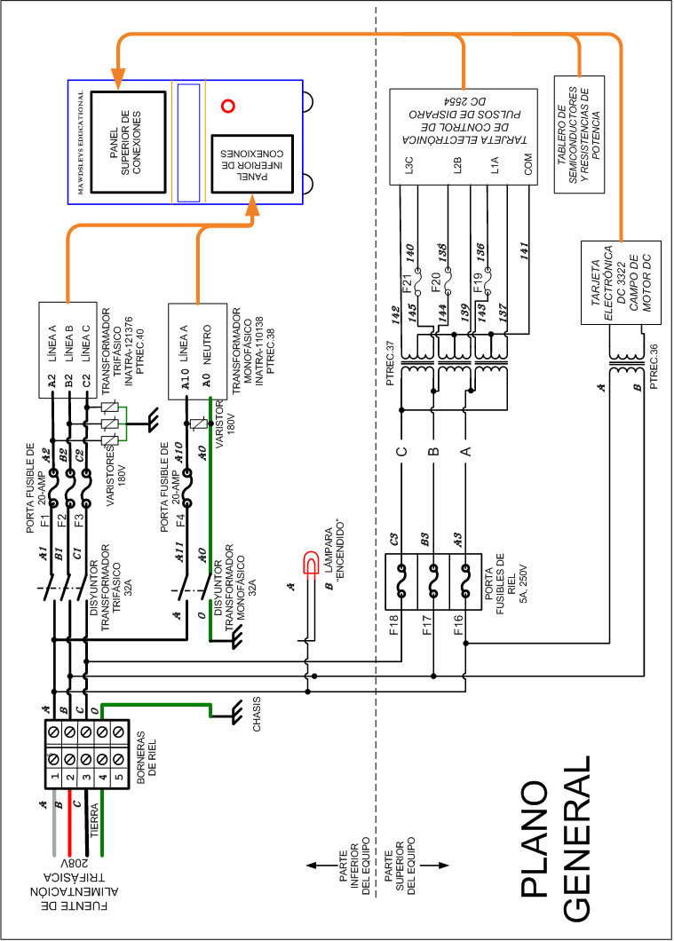

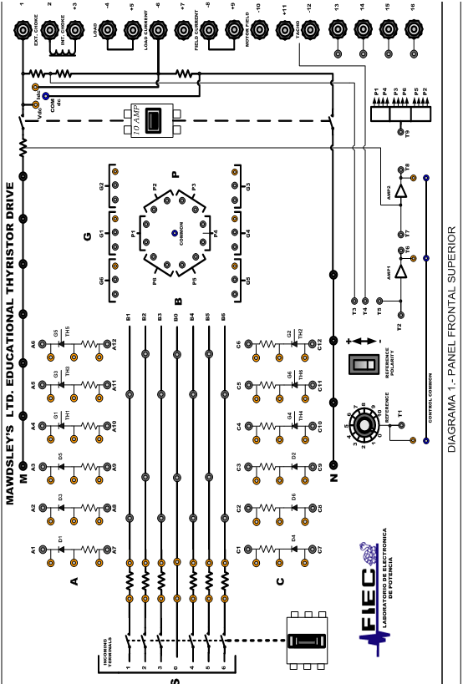

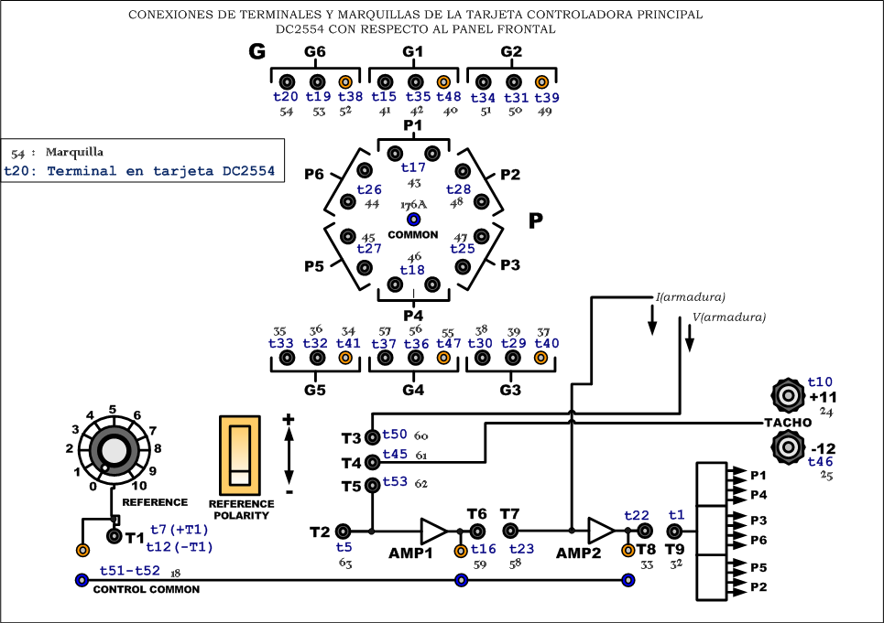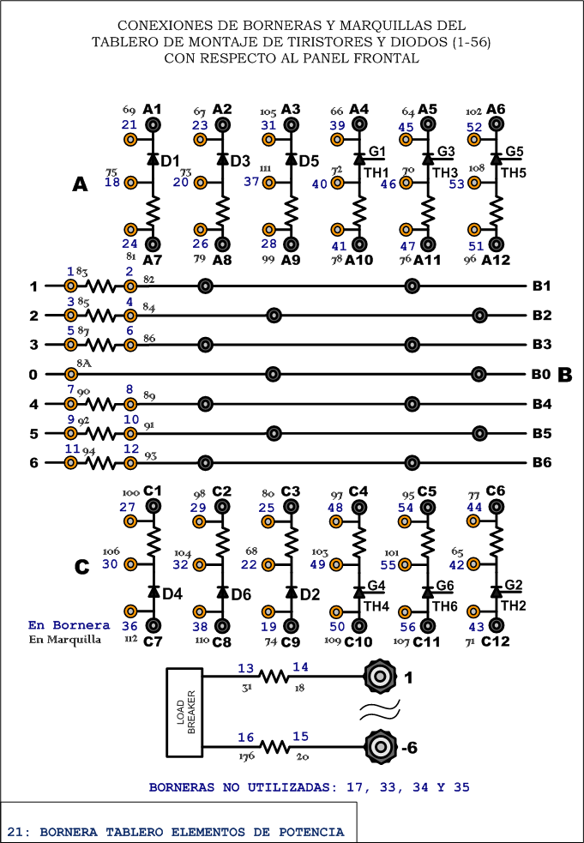

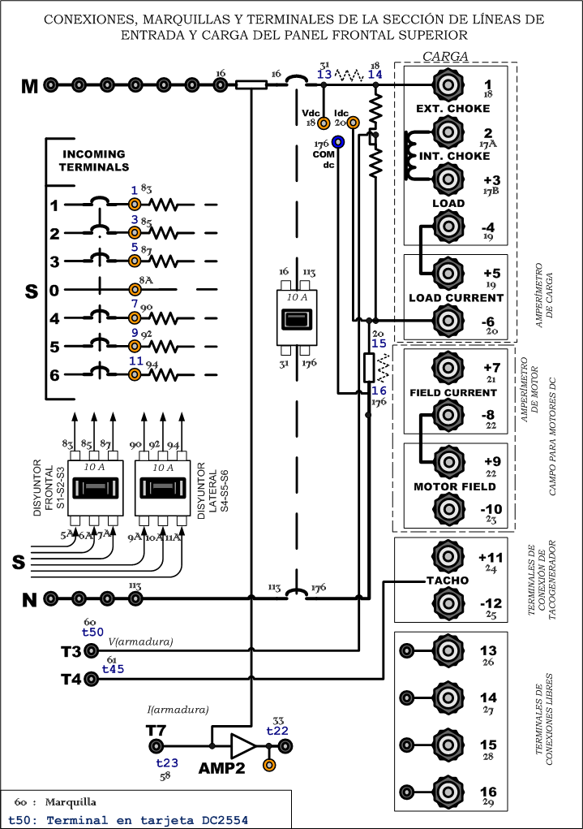







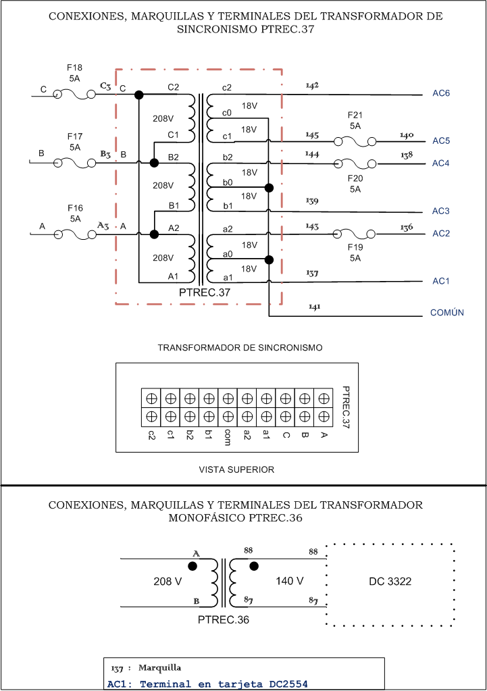



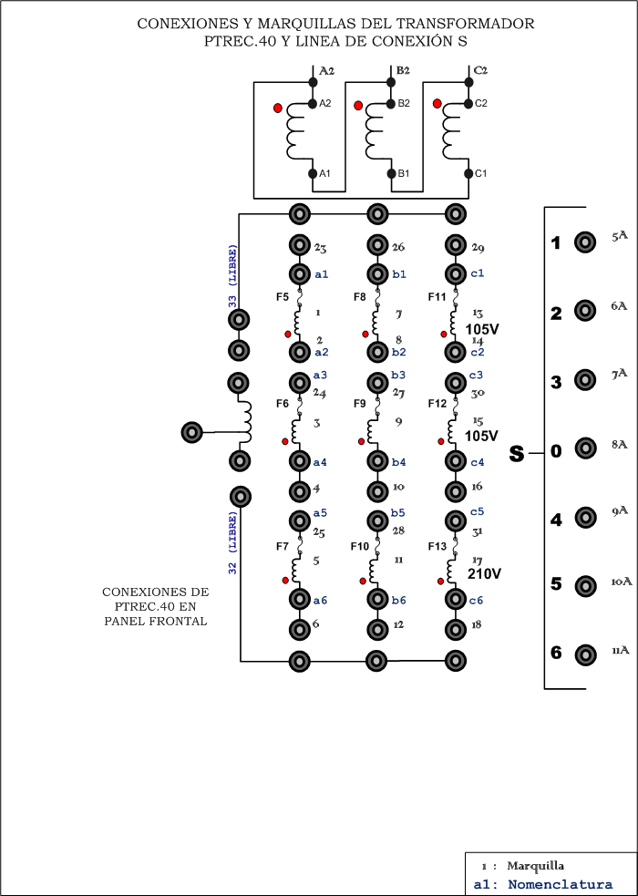

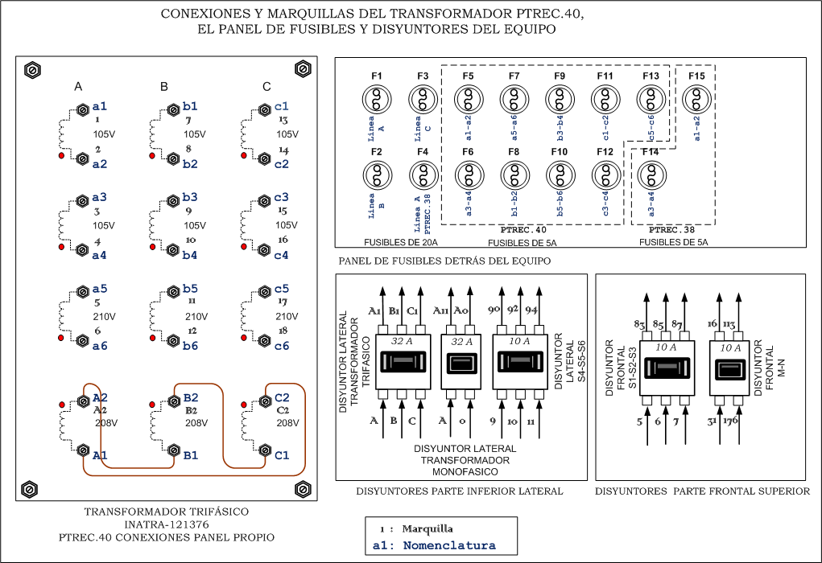



ANEXO B

DIAGRAMAS DE TARJETAS ELECTRÓNICAS

ANEXO C

CARACTERÍSTICAS TÉCNICAS DE LOS TRANSFORMADORES

CARACTERÍSTICAS TÉCNICAS DEL TRANSFORMADOR TRIFÁSICO PTREC.40

|  |  |
| --- | --- |
| TRABAJO: | Transformador trifásico que alimenta de potencia al convertidor de tiristores. |
| PRIMARIO: | Está devanado para 208 V. Se puede utilizar en delta a 208. 7.5A |
| SECUNDARIO: | Tiene tres devanados secundarios por fase. Dos devanados producen 105V, 3 A RMS y son aptos para trabajar en conexiones serie o paralela. El tercer devanado produce 210V, 4 A RMS. |
| POTENCIA: | 4.5 KVA |
| TEMPERATURA AMBIENTE MÁXIMA: | 50ºC |
| DIMENSIONES REFERENCIA: | LARGO: 37 cm(lado de las bobinas)  ANCHO: 16 cm(ancho del núcleo, lado de la baquelita de conexiones)  ALTURA: 30 cm(medidos desde la base) |

|  |
| --- |
|  |
| Configuración del transformador trifásico PTREC.40 |

CARACTERÍSTICAS TÉCNICAS DEL TRANSFORMADOR MONOFÁSICO PTREC.38

|  |  |
| --- | --- |
| TRABAJO: | Transformador monofásico que alimenta de potencia al convertidor de tiristores. |
| PRIMARIO: | Está devanado para 120 V determinado para trabajar a voltaje nominal +- 5%, 25A |
| SECUNDARIO: | Tiene dos devanados secundarios que producen 270V, 5.5 ARMS y son aptos para trabajar en conexiones serie o paralelo. |
| POTENCIA: | 3 KVA |
| TEMPERATURA AMBIENTE MÁXIMA: | 50ºC |
| DIMENSIONES REFERENCIA: | LARGO: 23 cm  ANCHO: 19 cm  ALTURA: 20 cm |

|  |
| --- |
|  |
| Configuración del transformador monofásico PTREC.38 |

CARACTERÍSTICAS TÉCNICAS DEL TRANSFORMADOR TRIFÁSICO PTREC.37

|  |
| --- |
|  |
| Configuración del transformador trifásico PTREC.37 |

|  |  |
| --- | --- |
| TRABAJO: | Transformador trifásico sirve de sincronización para la generación de los pulsos de disparo. |
| PRIMARIO: | Está devanado para 208 V determinado para trabajar a voltaje nominal +/- 5%. |
| SECUNDARIO: | Tiene un devanado con toma central por fase. Cuyo voltaje es de 18 – 0 – 18 Vrms con respecto a la misma toma central. |
| TEMPERATURA AMBIENTE MÁXIMA: | 50ºC. |
| DIMENSIONES REFERENCIA: | LARGO: 9 cm  ANCHO: 5 cm  ALTURA: 6 cm |

CARACTERÍSTICAS TÉCNICAS DEL TRANSFORMADOR MONOFÁSICO PTREC.36

|  |  |
| --- | --- |
| TRABAJO: | Transformador monofásico utilizado para la alimentación del voltaje de campo para motores DC de 150V |
| PRIMARIO: | Está devanado para 208 V determinado para trabajar a voltaje nominal +/- 5% |
| SECUNDARIO: | Tiene un devanado cuyo voltaje es de 140 VRMS. |
| TEMPERATURA AMBIENTE MÁXIMA: | 50ºC |
| DIMENSIONES REFERENCIA: | LARGO: 10 cm  ANCHO: 8 cm  ALTURA: 9 cm |

|  |
| --- |
|  |
| Configuración del transformador monofásico PTREC.36 |

ANEXO D

**ELEMENTOS EMPLEADOS EN LA REALIZACIÓN DEL PROYECTO.**

**ELEMENTOS EMPLEADOS EN LA REALIZACIÓN DE TRES UNIDADES EDUCATIVAS TIPO MAWDSLEY'S**

|  |  |  |  |
| --- | --- | --- | --- |
| **TARJETA DC3322** | | | |
| **ITEM** | **ELEMENTO** | **CANTIDAD POR MÁQUINA** | **CANTIDAD TOTAL** |
| 1 | PortaFusible para PCB | 1 | 3 |
| 2 | Fusible de 5Amp | 1 | 3 |
| 3 | Capacitor 0,1uF 850 V (Cod: 30K6571) | 1 | 3 |
| 4 | Puente rectificador de Diodos (Cod : 06F8802) | 1 | 3 |
| 5 | Capacitor 4uF Electrolítico(Cod: 47M2400) | 1 | 3 |
| 6 | Resistencia de 22 OHM 5W (Cod : 41K9203) | 1 | 3 |
| 7 | Terminal 4966K-ND (0,250' MALE, Marca KEYSTONE) | 4 | 12 |

|  |  |  |  |
| --- | --- | --- | --- |
| **TARJETA DC2554** | | | |
| **ITEM** | **ELEMENTO** | **CANTIDAD POR MAQUINA** | **CANTIDAD TOTAL 4 tarjetas** |
| 1 | Resistencia de 22K a 2 vatio | 1 | 4 |
| 2 | Resistencia de 100 a 1 vatio | 1 | 4 |
| 3 | Resistencia de 3.3k a 1 vatio | 3 | 12 |
| 4 | Resistencia de 41 a 1 vatio | 6 | 24 |
| 5 | Resistencia de 3.3k a 1 vatio | 1 | 4 |
| 6 | Resistencia de 1.5k a 1 vatio | 2 | 8 |
| 7 | Resistencia de 1.8k 1/2 vatio | 6 | 24 |
| 8 | Resistencia de 47k a 1/2 vatio | 9 | 36 |
| 9 | Resistencia de 150k a 1/2 vatio | 2 | 8 |
| 10 | Resistencia de 5.6k a 1/2 vatio | 9 | 36 |
| 11 | Resistencia de 4.7k a 1/2 vatio | 11 | 44 |
| 12 | Resistencia de 22k a 1/2 vatio | 6 | 24 |
| 13 | Resistencia de 56k a 1/2 vatio | 3 | 12 |
| 14 | Resistencia de 1k a 1/2 vatio | 3 | 12 |
| 15 | Resistencia de 33 a 1/2 vatio | 4 | 16 |
| 16 | Resistencia de 10k a 1/2 vatio | 38 | 152 |
| 17 | Resistencia de 220 a 1/2 vatio | 6 | 24 |
| 18 | Resistencia de 1M a 1/2 vatio | 1 | 4 |
| 19 | Resistencia de 560K a 1/2 vatio | 2 | 8 |
| 20 | Resistencia de 100 a 1/2 vatio | 3 | 12 |
| 21 | Resistencia de 1.5k a 1/2 vatio | 1 | 4 |
| 22 | Resistencia de 390 a 1/2 vatio | 1 | 4 |
|  |  |  |  |
| 23 | Resistencia de 18K a 1/2vatio | 1 | 4 |
| 24 | Resistencia de 39K a 1/4 vatio | 7 | 28 |
| 25 | Capacitor de 100nF a 100V de Poliéster |  | 0 |
| 26 | Capacitor de 0.01uF a 100V de Poliéster | 7 | 28 |
| 27 | Capacitor de 0.068uF a 50V Cerámico | 18 | 72 |
| 28 | Capacitor de 10uF a 35V Electrolítico | 2 | 8 |
| 29 | Capacitor de 1000uF a 35V Electrolítico | 2 | 8 |
| 30 | Capacitor de 0.22uF a 100V de Poliéster | 3 | 12 |
| 31 | Capacitor de 0.22uF a 50V Cerámico | 1 | 4 |
| 32 | Capacitor de 0.01uF a 35V de Cerámico | 3 | 12 |
| 33 | Capacitor de 3.3nF a 50V Cerámico | 3 | 12 |
| 34 | Capacitor de 2,2nF a 50V Cerámico | 1 | 4 |
| 35 | Capacitor de 1uF a 35V Electrolítico | 3 | 12 |
| 36 | Capacitor de 0.1uF a 35V Electrolítico | 1 | 4 |
| 37 | Capacitor de 4.7uF a 35V Electrolítico | 1 | 4 |
| 38 | Rectificador puente de diodos W02 200V 1,5A | 3 | 12 |
| 39 | Terminal 4966K-ND (0,250' MALE) | 2 | 8 |
| 40 | Terminal 1267K-ND (0,110' MALE) | 7 | 28 |
| 41 | Zener 15V (1W) (Cód. Newark: 38C7683) | 1 | 4 |
| 42 | Zener 10V (1/2W) (Cód. Newark: 05R0373) | 2 | 8 |
| 43 | LM7815 tipo sombrero TO-3(K) | 1 | 4 |
| 44 | Diodo 1N4148 (Cód. Newark: 10M2940) | 33 | 132 |
| 45 | Transistor 2N2222 (Cód. Newark: 42K2503) | 6 | 24 |
| 46 | Transistor 2N3904 (Cód. Newark: 83C3116) | 12 | 48 |
| 47 | Transistor 2N3905 (Cód. Newark: 21M5203) | 1 | 4 |
| 48 | Transistor 2N6028 (PUT) (Cód. Newark: 45J2501) | 3 | 12 |
| 49 | Potenciómetro de precisión POT-50K (Cód. Newark: 3386C-503) | 3 | 12 |
| 50 | Potenciómetro de precisión POT-5K (Cód. Newark: 3386C-502) | 3 | 12 |
| 51 | Potenciómetro de precisión POT-10K (Cód. Newark: 3386C-103) | 1 | 4 |
| 52 | Potenciómetro de precisión POT-1K (Cód. Newark: 3386C-102) | 1 | 4 |
| 53 | Potenciómetro de precisión POT-20K (Cód. Newark: 3386C-203) | 1 | 4 |
| 54 | 741-OPAMP (DIP) (Cód. Newark: 78K6012) | 4 | 16 |
| 55 | CD4011 (Quad NAND) (Cód. Newark: 58K8788) | 3 | 12 |
| 56 | CD4098(Dual monoestable) (Cód. Newark: 60K5138) | 3 | 12 |
| 57 | CD4082 (DUAL AND) (Cód. Newark: 60K5135) | 3 | 12 |
| 58 | Oscilador LM555(DIP) (Cód. Newark: 58K8943) | 1 | 4 |
| 59 | Transformadores de impulso Murata 1003C | 6 | 24 |
| 60 | Zócalo para integrado de 14 Pines (7 por lado) | 6 | 24 |
| 61 | Zócalo para integrado de 16 Pines (8 por lado) | 4 | 16 |
| 62 | Zócalo para integrado de 8 Pines (4 por lado) | 4 | 16 |
| 63 | Arte de tarjeta electrónica (20X30) Doble capa | -- | 4 |
| 64 | Conectores grandes hembra 100und(Cód. Newark: 96F7734) | 5 | 15 |
| 65 | Conectores pequeños hembra 100und(Cód. Newark: 96F7411) | 5 | 15 |
| 66 | Conectores grande macho 100und(Cód. Newark: 1266K-ND) | 5 | 15 |
| 67 | Conectores pequeños macho 100und(Cód. Newark: 1211K-ND) | 5 | 15 |
| **ELEMENTOS DE TABLERO DE POTENCIA** | | | |
| **ITEM** | **ELEMENTO** | **CANTIDAD POR MAQUINA** | **CANTIDAD TOTAL** |
| 1 | SCR tipo perno TO-64 (Cód. Digi-Key: CS8-12IO2) | 6 | 18 |
| 2 | Diodo Rectificador tipo redondo (Cód. Newark: 16F120) | 6 | 18 |
| 3 | Disipador con resistencia térmica 5,5ºC/W | 12 | 36 |
| 4 | Resistencia de 22 OHM 5W (Cód. Newark: 41K9203) | 6 | 18 |
| 5 | Resistencia bulk de 0.1 OHM, 25W\* (Cód. Newark: TMC25- 10 -ND) | 20 | 60 |
| 6 | Capacitor axial 0,1uF 10% 850v | 6 | 18 |
| 7 | Conectores cable(100unidades) (Cód. Newark: 96F7911) | 5 | 15 |
| 8 | Conectores cables(100unidades) (Cód. Newark: 96F7172) | 5 | 15 |
| 9 | Cable #16 CARRETE DE 300m (Cód. Newark: 45M6441) | 5 | 15 |
| 10 | Cable #18 CARRETE DE 300m(Cód. Newark: 45M6736) | 5 | 15 |
| 11 | Marquillas redondas de números y letras para cables (caja 100unid) | 10 | 30 |
| 12 | Standard Terminal Block, No. Pos:21(Cód. Newark: 07J5434) | 2 | 6 |
| 13 | Standard Terminal Block, No. Pos:14 (Cód. Newark: 07J5434) | 1 | 3 |
| 14 | Standard Terminal Block, No. Pos:6 (Cód. Newark: 07J5421) | 2 | 6 |

|  |  |  |  |
| --- | --- | --- | --- |
| **ELEMENTOS DE PANEL FRONTAL SUPERIOR E INFERIOR** | | | |
| **ITEM** | **ELEMENTO** | **CANTIDAD POR MAQUINA** | **CANTIDAD TOTAL** |
| 1 | Switch de 3 termimales (Cód. Newark: 21F778) | 1 | 3 |
| 2 | Potenciómetro pot - 5K 2W (Cód. Newark: 04F8759) | 1 | 3 |
| 3 | Banana Jack (Negro) 1000V 16A | 100 | 300 |
| 4 | Banana Jack (Amarillo) 1000V 16A | 75 | 225 |
| 5 | Banana Jack (Blanco) 1000V 16A | 0 | 0 |
| 6 | Banana Jack (Verde) 1000V 16A | 50 | 150 |
| 7 | Binding Post Negro JOHNSON/EMERSON. Terminal negro | 18 | 54 |
| 8 | Binding Post Rojo JOHNSON/EMERSON. Terminal rojo | 6 | 18 |
| 9 | Lámpara de neón rojo (Cód. Newark: 50F6206) | 1 | 3 |
| 10 | Diseño panel Frontal Superior e inferior | 2 | 6 |
| 11 | Acrílico para panel frontal superior e inferior | 2 | 6 |

|  |  |  |  |
| --- | --- | --- | --- |
| **ELEMENTOS DE PROTECCIÓN** | | | |
| **ITEM** | **ELEMENTO** | **CANTIDAD POR MAQUINA** | **CANTIDAD TOTAL** |
| 1 | Disyuntor -3polos 480VAC 32A | 1 | 3 |
| 2 | Disyuntor -3polos 480VAC 10A | 2 | 6 |
| 3 | Disyuntor-2polos 480VAC 10A | 1 | 3 |
| 4 | Disyuntor-1polo 480VAC 32A | 2 | 6 |
| 5 | Portafusibles y fusibles 600V 20A | 4 | 12 |
| 6 | Portafusibles y fusibles 600V 10A | 15 | 45 |
| 7 | Portafusibles y fusibles 600V 5A | 3 | 9 |
| 8 | Portafusibles para riel y fusibles 600V 5A | 3 | 9 |

|  |  |  |  |
| --- | --- | --- | --- |
| **TRANSFORMADORES** | | | |
| **ITEM** | **ELEMENTO** | **CANTIDAD POR MAQUINA** | **CANTIDAD TOTAL** |
| 1 | Transformador monofásico para voltaje de campo (Vp208vrms--Vs140vrms) | 1 | 3 |
| 2 | Transformador trifásico de sincronismo (Vp208vrms--Vs18vrms) | 1 | 3 |
| 3 | Transformador trifásico de potencial  NATRA 121376(Vp208vrms-Vs105vrms-105vrms-210vrms) | 1 | 3 |
| 4 | Transformador monofásico de potencia INATRA (Vp120-Vs270Vrms) | 1 | 3 |

|  |  |  |
| --- | --- | --- |
| **COSTOS TOTALES INCURRIDOS EN LA REALIZACIÓN DE TRES UNIDADES EDUCATIVAS TIPO MAWDSLEY'S** | | |
|
| ITEM | DESCRIPCIÓN | VALOR |
| 1 | Elementos electrónicos y eléctricos comprados a través del presupuesto del laboratorio de electrónica de Potencia. Proveedor: ElectroAvilés. | $ 10.000,00 |
| 2 | Transformadores trifásicos y monofásicos comprados a través del presupuesto del laboratorio de electrónica de Potencia.  Proveedor: INATRA. | $ 6.300,00 |
| 3 | Restauración de estructuras metálicas. | $ 600,00 |
| 4 | Elementos que no fueron considerados en el presupuesto inicial como: acrílico, diseños frontales, brocas, disyuntores adicionales, etc. | $ 900,00 |
| **COSTO TOTAL** | | **$ 17.800,00** |

ANEXO E

CONEXIONES DE CONVERTIDORES REALIZABLES EN LOS EQUIPOS EDUCATIVOS TIPO MAWSDLEY’S.

RECTIFICADOR MONOFÁSICO DE MEDIA ONDA CONTROLADO

|  |
| --- |
|  |
| Circuito de potencia del rectificador monofásico de media onda controlado |

|  |
| --- |
|  |
| Conexiones de control y disparo del rectificador monofásico de media onda controlado |

RECTIFICADOR MONOFÁSICO DE ONDA COMPLETA CONTROLADO CON TRANSFORMADOR CON TAP CENTRAL

|  |
| --- |
|  |
| Circuito de potencia del rectificador bifásico de onda completa controlado |

|  |
| --- |
|  |
| Conexiones de control y disparo del rectificador bifásico de onda completa controlado |

RECTIFICADOR MONOFÁSICO DE ONDA COMPLETA SEMICONTROLADO

|  |
| --- |
|  |
| Circuito de potencia del rectificador monofásico onda completa semicontrolado |

|  |
| --- |
|  |
| Conexiones de control y disparo del rectificador monofásico de onda completa semicontrolado |

RECTIFICADOR MONOFÁSICO DE ONDA COMPLETA TOTALMENTE CONTROLADO

|  |
| --- |
|  |
| Circuito de potencia del rectificador monofásico onda completa controlado diodo de paso libre intrínseco |

|  |
| --- |
|  |
| Conexiones de control y disparo del rectificador monofásico onda completa semicontrolado diodo de paso libre intrínseco |

RECTIFICADOR TRIFÁSICO DE MEDIA ONDA CONTROLADO

|  |
| --- |
|  |
| Circuito de potencia del rectificador trifásico de media onda controlado |

|  |
| --- |
|  |
| Conexiones de control y disparo del rectificador trifásico de media onda |

RECTIFICADOR TRIFÁSICO DE ONDA COMPLETA

|  |
| --- |
|  |
| Circuito de potencia del rectificador trifásico de onda completa totalmente controlado |

|  |
| --- |
|  |
| Conexiones de control y disparo del rectificador trifásico de onda completa totalmente controlado |

CONVERTIDOR AC/AC MONOFÁSICO

|  |
| --- |
|  |
| Circuito de potencia del convertidor AC/AC monofásico |

|  |
| --- |
|  |
| Conexiones de control y disparo del convertidor AC/AC monofásico |

CONVERTIDOR AC/AC TRIFÁSICO

|  |
| --- |
|  |
| Circuito de potencia del convertidor AC/AC trifásico |

|  |
| --- |
|  |
| Conexiones de control y disparo del convertidor AC/AC trifásico |

CONTROL DE VELOCIDAD POR VOLTAJE DE ARMADURA PARA MOTOR DC MV1006

|  |
| --- |
|  |
| Circuito de potencia para el control de velocidad por voltaje de armadura del motor DC MV1006 |

|  |
| --- |
|  |
| Conexiones de control y disparo para el control de velocidad por voltaje de armadura del motor DC MV1006 |

CONTROL DE VELOCIDAD POR TACÓMETRO PARA MOTOR DC MV1006

|  |
| --- |
|  |
| Circuito de potencia para el control de velocidad por tacómetro del motor DC MV1006 |

|  |
| --- |
|  |
| Conexiones de control y disparo para el control de velocidad por tacómetro del motor DC MV1006 |

BIBLIOGRAFÍA

[ 1 ] **alldatasheet**, “Hoja de datos técnico del PUT 2N6028”

<http://pdf1.alldatasheet.com/datasheetpdf/view/11491/ONSEMI/2N6027.html>

Consultado Febrero 2011

[ 2 ] **onsemi**, “Modelo del PUT 2N6028”

<http://www.onsemi.com/pub\_link/Collateral/2N6028.LIB>

Consultado Febrero 2011

[ 3 ] **mouser**, “Catálogo de resistencias de 5W Mouser”

<http://www.mouser.com/catalog/catalogUSD/643/686.pdf>

Consultado Febrero 2011

[ 4 ] **illinoiscapacitor**, “Catálogo de capacitores PPA”

<http://www.illinoiscapacitor.com/pdf/PPA.pdf>

Consultado Febrero 2011

[ 5 ] **Recalde Angel**, ”Modernización De Equipo Educaciónal Inglés Convertidor De Tiristores Mawdleys”

Consultado Diciembre 2010

[ 6 ] **Figueres Emilio** , “Simulación de Circuitos Electrónicos de Potencia con Pspice”

Alfaomega, 1998

Consultado Enero 2011

[ 7 ] **monografías**, “REPORTE DE PRACTICAS Y SIMULACIONES”

<http://www.monografias.com/trabajos12/repract/repract.shtml# PRACDOS>

Consultado Febrero 2011

[ 8 ]  **digikey**, “Catálogo de resistencias 5W Digikey”

<http://parts.digikey.com/1/parts/787744-res-alum-housed-10- ohm-25w-1-tmc25-10.html>

Consultado Febrero 2011

[ 9 ] **digikey**, “Catálogo de diodos Digikey”

<http://parts.digikey.com/1/parts/411788-diode-std-rec-1200v- 16a-do-4-16f120.html>

Consultado Febrero 2011

[10] **Buxbaum Arne**, “Cálculo de circuitos de regulación”

Consultado Marzo 2011